單元名稱：蝴蝶真美麗 日期： 年 月 日 學生:＿＿＿＿＿
教學影片網址: https://youtu.be/zQNKlRcpXao
題目 | 學生反應 | 特別的反應
聽一聽>>  聽一聽蝴蝶真美麗兒歌童謠，再將黃豆放入瓶子中伴奏。 | □喜歡
 | □沒感覺
 | □不喜歡
蝴蝶真美麗>>
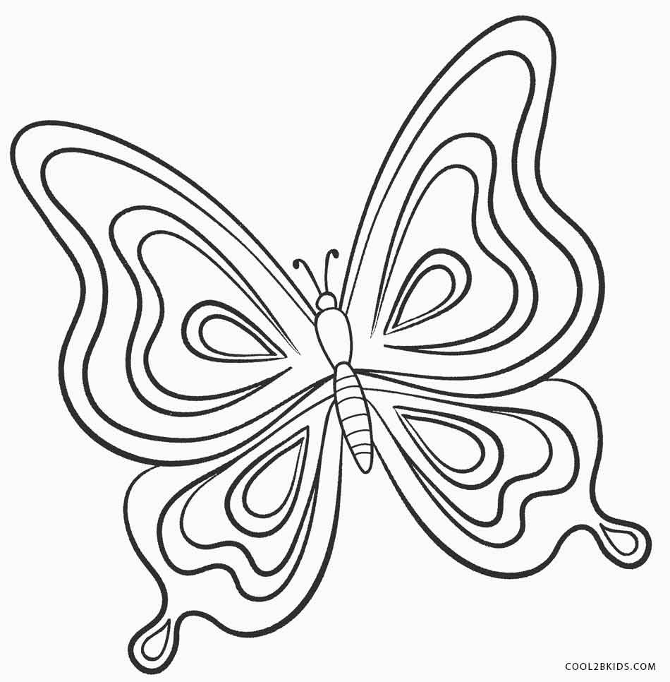
先讓學生摸摸黃豆或紅豆的觸感，請將蝴蝶的身體部份著色，部份可以貼上黃豆或紅豆即完成，創作時可搭配歌曲。
